Cotação atual do dolar R$5.5  
26/08/24

O dólar está no valor de R$5.5, na data 26/08/24  
.[Clique aqui para ver a cotação atual](https://www.google.com/finance/quote/USD-BRL?sa=X&sqi=2&ved=2ahUKEwjhpNma54SIAxUPq5UCHdO-PEsQmY0JegQICRAw&window=1M)

Print da cotação atual:

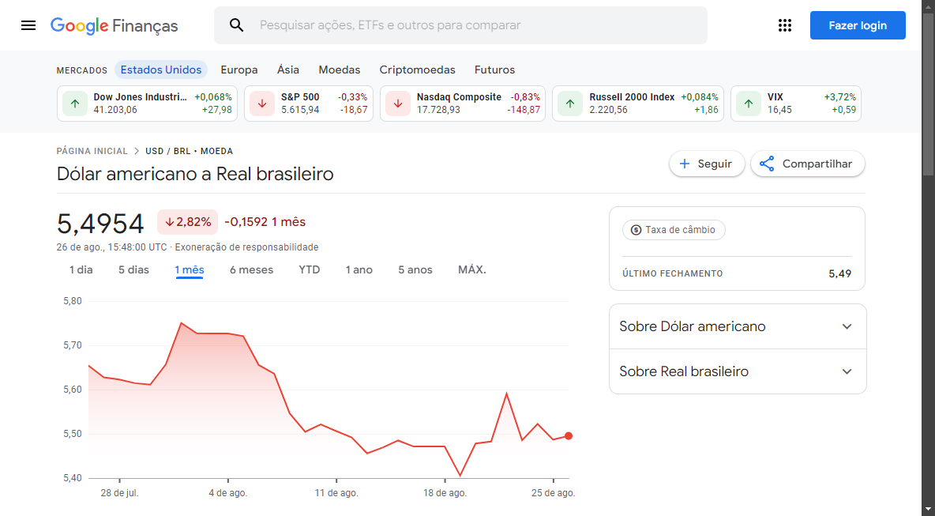

Luiz Zamprogno